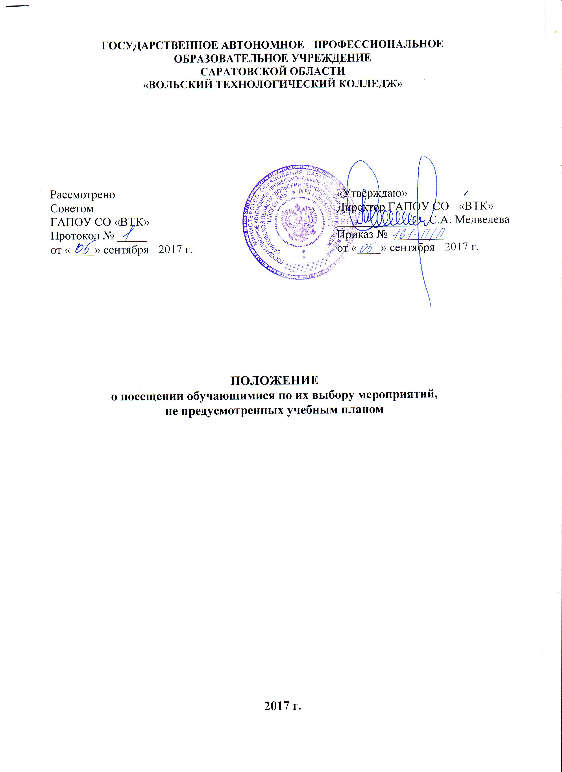
1. Общие положения
- Настоящее Положение разработано в соответствии с Федеральным законом от 29.12.2012г. №173-ФЗ «Об образовании в Российской Федерации», Федерального закона от 24.07.1998г. №124-ФЗ «Об основных гарантиях прав ребенка в Российской Федерации», приказом Минобрнауки РФ от 14.06.2013г. №464 «Об утверждении Порядка организации и осуществления образовательной деятельности по образовательным программам среднего профессионального образования», Уставом колледжа.
- Настоящий порядок устанавливает правила посещения обучающимися по своему выбору мероприятий, проводимых в колледже и не предусмотренных учебным планом.
1.3. В соответствии с п.4 ст.34 Федерального закона от 29.12.2012 №273-ФЗ «Об образовании в Российской Федерации» обучающиеся имеют право на посещение по своему выбору мероприятий, которые проводятся в колледже, осуществляющем образовательную деятельность, и не предусмотрены учебным планом, в порядке, установленном локальными нормативными актами.
1.4. К числу внеклассных мероприятий относятся:
- акции;
- дискотеки; вечера
- встречи; литературные гостиные;
- конкурсы;
- традиционные праздники;
- концерты; тематические программы;
- творческие конкурсы; фестивали
- познавательные игры;
- психологические тренинги;
- спортивные соревнования и т.д.
1.5. Цели внеклассных мероприятий:
- развитие у обучающихся мотивации к познанию и творчеству;
- формирование активной гражданской позиции.
1.6. Задачи:
- развитие инициативы и творчества обучающихся в процессе коллективных дел;
- укрепление здоровья и пропаганда здорового образа жизни;
- создание атмосферы психологического комфорта, условий для развития эмоциональной,
коммуникативной, культурной сфер;
- социальная адаптация обучающихся через практико-деятельностную основу воспитательного процесса;
- переживание ситуации успеха в различных видах деятельности.
2. Правила проведения мероприятий
- Состав обучающихся, допущенных к участию в мероприятии, программа мероприятия, время его начала и окончания, а также особые требования к проведению мероприятия должны быть заранее доведены до сведения обучающихся.
- Приход и уход с мероприятия осуществляется организованно, в порядке, установленном для проведении мероприятия.
- Бесконтрольное хождение в помещении во время проведения мероприятия запрещается.

- Присутствие на внеклассных мероприятиях лиц, не обучающихся в колледже, допустимо только с разрешения ответственного за проведение мероприятия (директора техникума, зам.директора по ВР, дежурного администратора).
- Запрещается приходить на мероприятие в нетрезвом виде, распивать спиртные напитки на территории колледжа, курить, потреблять наркотические средства и психотропные вещества.
- Во время проведения мероприятия все участники должны соблюдать правила техники безопасности, правила внутреннего распорядка для обучающихся колледжа и настоящие правила о порядке посещения обучающимися по своему выбору мероприятий, не предусмотренных учебным планом.
2.7. Запрещается своими действиями нарушать порядок проведения мероприятия или способствовать его срыву.
3. Права и обязанности обучающихся
3.1.Обучающиеся имеют право на уважение человеческого достоинства, защиту от всех форм физического и психического насилия, оскорбления личности, охрану жизни и здоровья во время проведения мероприятий.
3.2. Обучающиеся имеют право использовать плакаты, лозунги, речѐвки во время проведения состязательных, в т.ч. спортивных мероприятий, а также соответствующую атрибутику (бейсболки, футболки с символикой мероприятия).
3.3. Обучающимся запрещено приводить на мероприятия посторонних лиц без ведома представителя колледжа, ответственного за проведение мероприятия.
4. Права и обязанности администрации колледжа:
4.1. Администрация колледжа обеспечивает пожаро- и электробезопасность во время проведения мероприятий, не предусмотренных учебным планом.
4.2. Администрация колледжа может устанавливать:
- возрастные ограничения на посещение мероприятия;
- посещение отдельных мероприятий по входным билетам;
- право на ведение обучающимися во время мероприятий фото и видеосъемки;
- запрет на пользование мобильной связью во время мероприятия;
- запрет на повторный вход на мероприятие.

